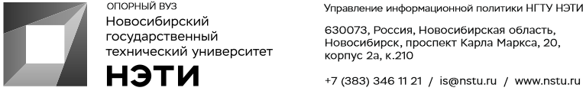

30 ноября 2020 года
Пресс-релиз
Торжественное открытие «NAUKA 0+» пройдет в НГТУ НЭТИ
Фестиваль науки Новосибирской области «NAUKA 0+» 2020 года откроется в Точке кипения НГТУ НЭТИ (Новосибирск, пр. К. Маркса, 20, главный корпус НГТУ НЭТИ, первый этаж) 2 декабря 2020 года в 9:45.
В открытии фестиваля примут участие:
Алексей Васильев, министр науки и инновационной политики Новосибирской области;
Наталья Пашагина, руководитель Информационного центра по атомной энергии (ИЦАЭ) Новосибирска, ведущая мероприятия;
Игорь Корель, доцент, декан физико-технического факультета НГТУ НЭТИ, кандидат физико-математических наук.
По видеоконференцсвязи к участникам мероприятия обратятся заместитель губернатора Новосибирской области Ирина Мануйлова, мэр Новосибирска Анатолий Локоть, президент СО РАН Валентин Пармон, а также председатель Совета ректоров высших учебных заведений Новосибирской области, президент НГТУ НЭТИ Николай Пустовой.
После торжественного открытия на фестивале NAUKA 0+ состоится онлайн-дискуссия «Заказ на профессионалов. Как стать участником проекта будущего?» Экспертами на дискуссионной площадке выступят: министр науки и инновационной политики Новосибирской области Алексей Васильева, доцент, кандидат физико-математических наук, декан физико-технического факультета НГТУ НЭТИ Игорь Корель, доктор физико-математических наук, заведующий лабораторией перспективных синхротронных методов исследования, главный научный сотрудник Институт катализа им. Г.К. Борескова СО РАН Ян Зубавичус и кандидат геолого-минералогических наук, старший научный сотрудник лаборатории метаморфизма и метасоматизма Института геологии и минералогии им. В.С. Соболева СО РАН Сергей Ращенко.
_____________________________________________
Для СМИ
Юрий Лобанов, пресс-секретарь, +7-923-143-50-65, is@nstu.ru
Алина Рунц, специалист по связям с общественностью, +7-913-062-49-28,derevyagina@corp.nstu.ru
Руслан Курбанов, журналист, +7-913-772-30-78, kurbanov@corp.nstu.ru
____________________________________________________________________________
twitter.com/nstu_news  vk.com/nstu_vk  facebook.com/nstunovosti | youtube.com/user/VideoNSTU  instagram.com/nstu_online  nstu.ru/fotobank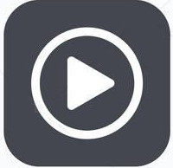nstu.ru/video | nstu.ru/news  nstu.ru/pressreleases  nstu.ru/is

